HDL Digital Design (Graduate Level)
Spring 2024

Final Bicubic
REPORT

Must do self-checking before submission:
Compress all files described in the problem into one zip file.
All files can be compiled under ModelSim & Quartus environment.
All port declarations comply with I/O port specifications.
Organize files according to File Hierarchy Requirement
No waveform files or project file in deliverables
Due Date: 2024/06/13 8:59:59 a.m.

Student name: ____李承泰______
Student ID: ___Q36121252_______

- Performance & Area table
Gate level simulation all pass (Yes/No) | Y
Total error pixels | 0
Clock period in testbench | 17.0(ns)
Simulation time in Gate Level | 2047029.5(ns)
Area  (Total logic elements + 500 * embedded Multiplier) | 2325
- Architecture Diagram in this lab (5%)
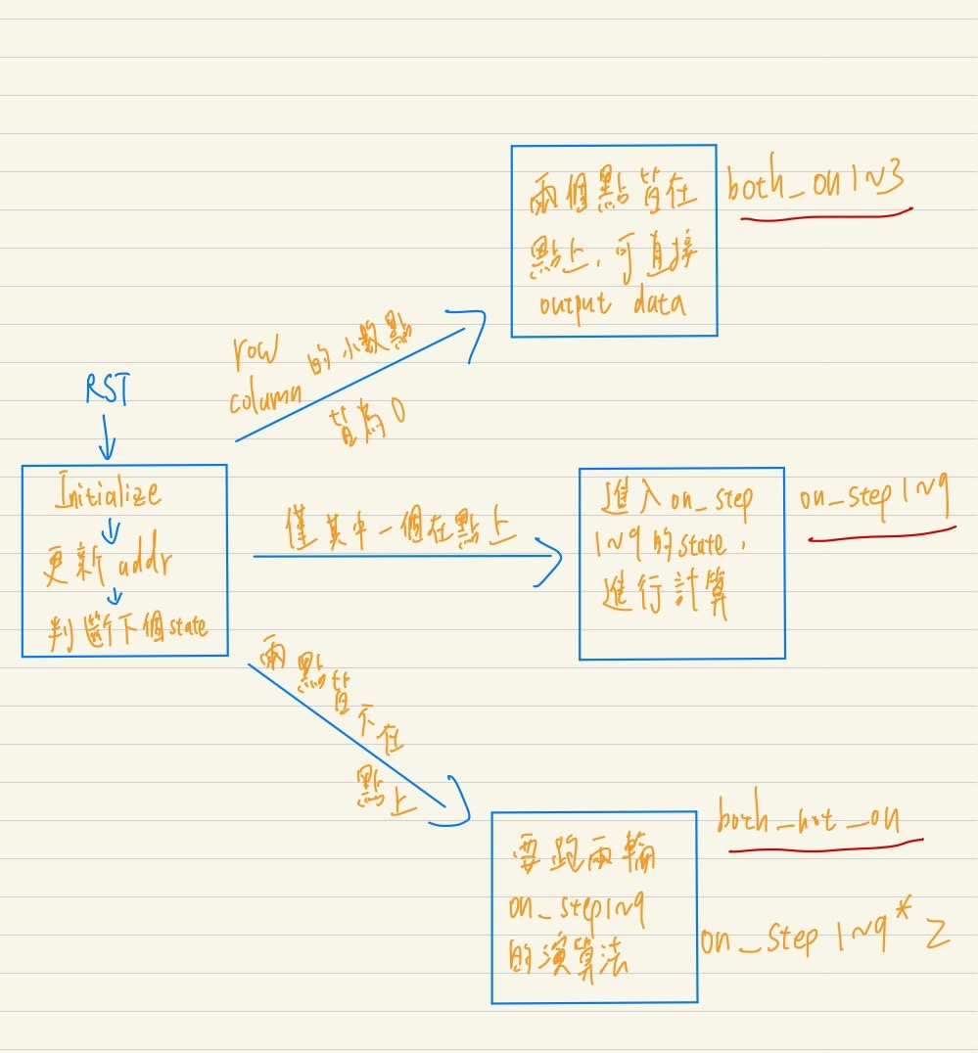
- Explain algorithm & how your design works? (25%)
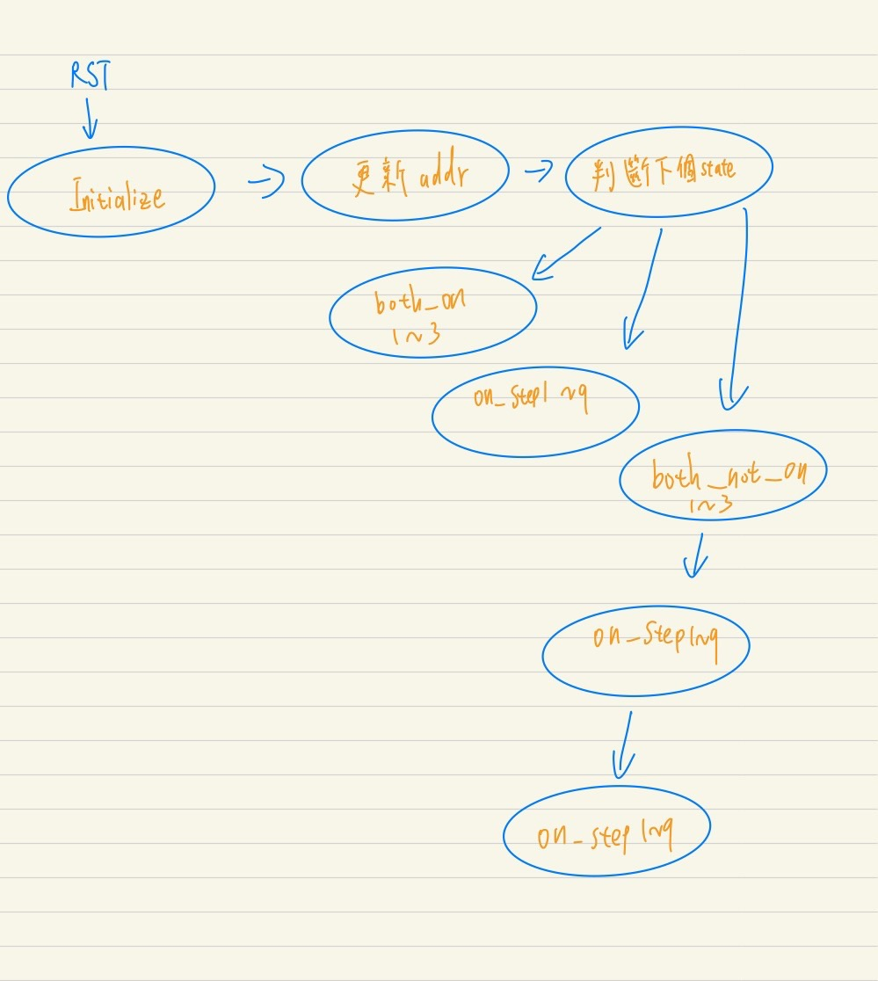
以這張圖來解釋，初始化後在get_addr state來更新我從input RAM拿資料的地址，同時也會更新要寫入目標RAM的地址waddr，但we要記得先設為0。
再來要依據目前利用組合邏輯電路來計算出來的點位狀況(也就是放大的狀況)，以此判斷下個狀態，因為我利用定點數技巧來處理精度問題，
      - 若小數點為0的話代表完美與放大後圖重和，所以我們可以直接進行輸出答案。
      - 若只有一點重合的話，那就要跑一次演算法，也就是進入一輪on_step1~9 state。
      - 若兩點都重合的話，那就要跑兩次演算法，也就是進入兩輪on_step1~9 state。
最後進入rounding state來輸出我們的答案。
再來是組合邏輯的部分:
組合邏輯部分主要負責內插計算中的係數計算和乘法運算。以下是各個組合邏輯段的詳細解釋。

地址計算 (row_update, column_update, addr)：
row_update：計算當前行的更新值，row 加上垂直偏移 V0。
column_update1：計算當前列的更新值，column 加上水平偏移 H0。
column_update2：進一步計算列的偏移量。
addr：最終地址計算，將 row_update 和 column_update2 相加。
內插係數計算 (a, b, c, d)：
根據輸入的像素點 p0, p1, p2, p3 計算內插所需的係數 a, b, c, d。
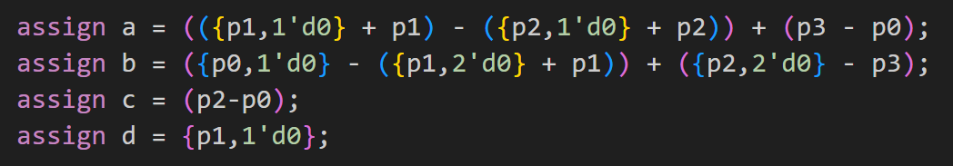
乘法運算和累加器 (product_tmp, product, result)：
為了不要用到9 bit 乘法器，利用以下運算來替代乘法器。
這段邏輯負責對係數和位置變量進行乘法運算，並將結果進行累加。使用逐位與運算符 & 和移位運算符 << 來進行乘法操作。
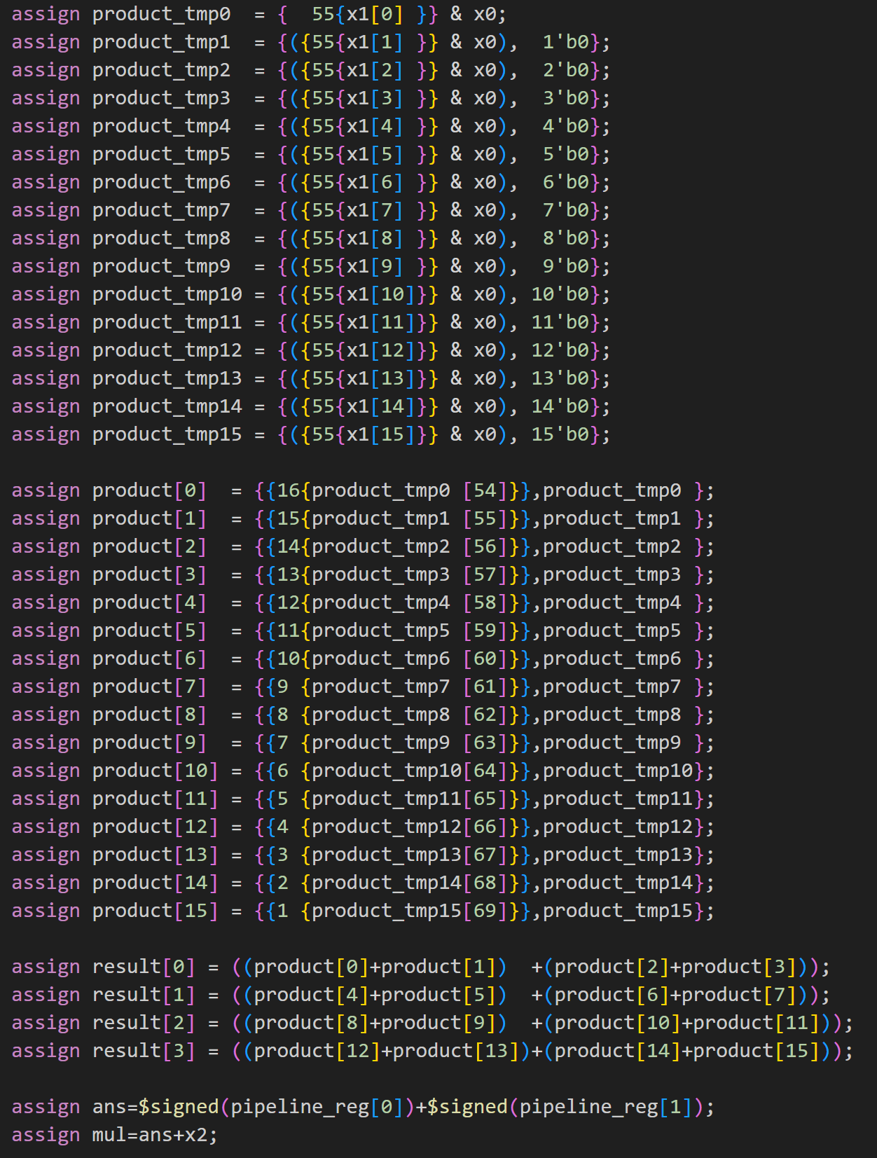
- RTL & Gate-level simulation result on the terminal. (5%)
RTL:
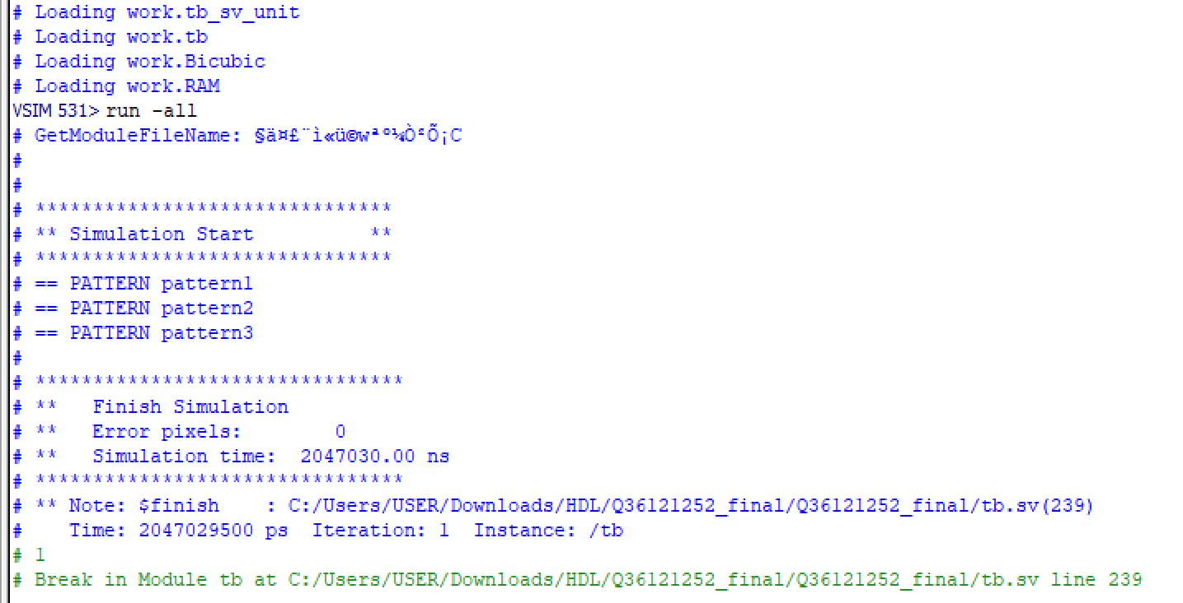
Gatelevel:
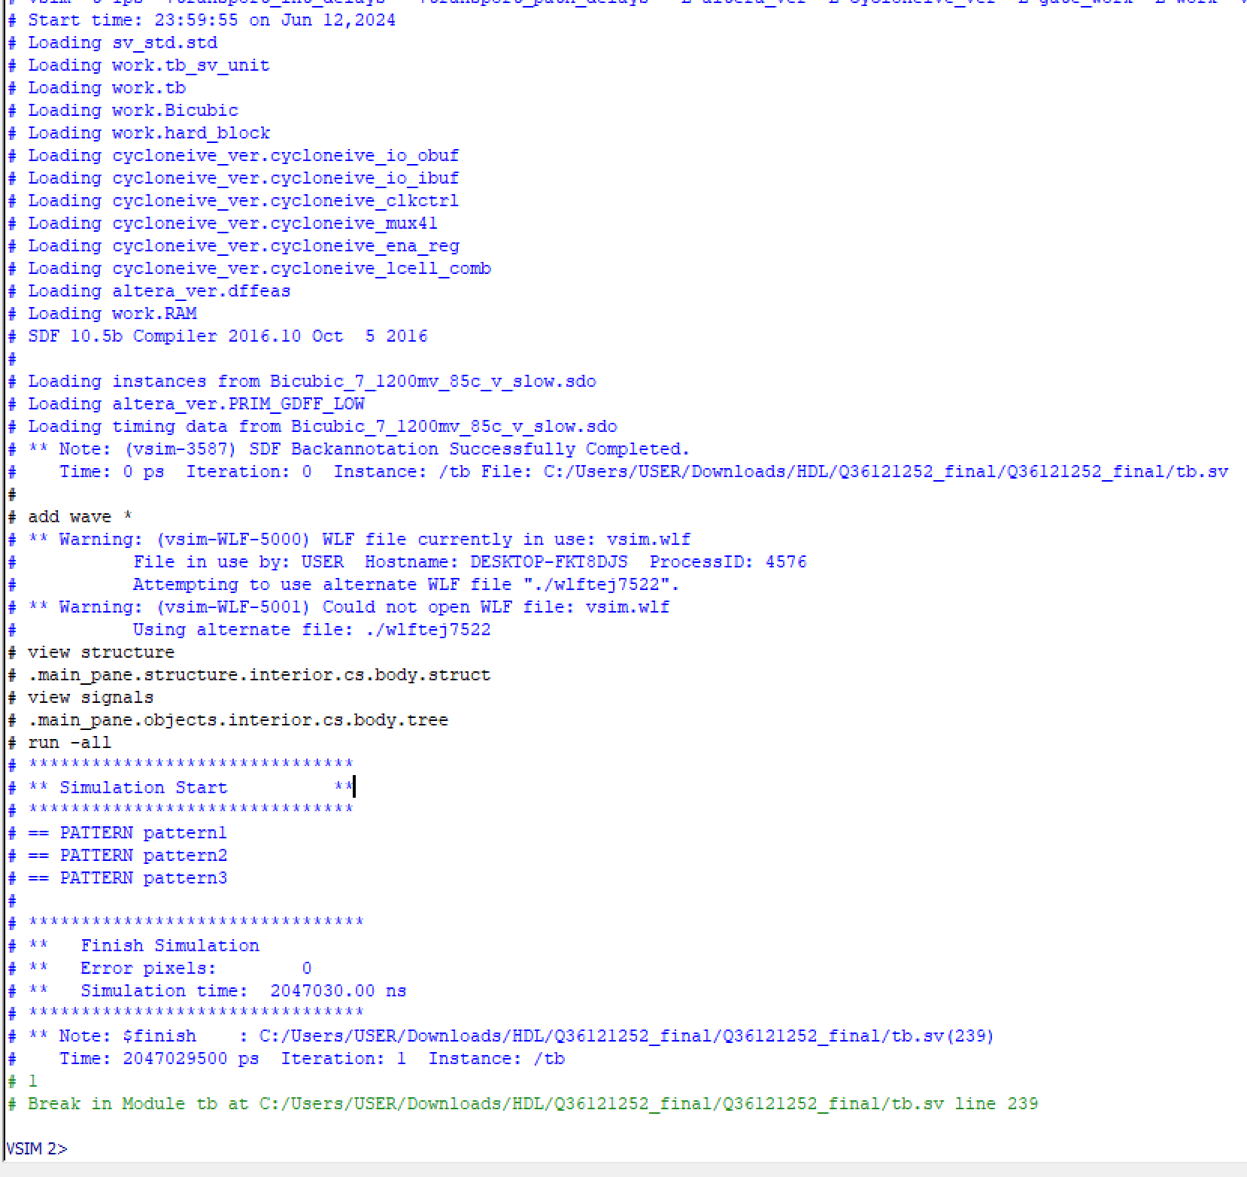

- Screenshot form Quartus (10%, 2% each)
  - Schematic view of the design netlist
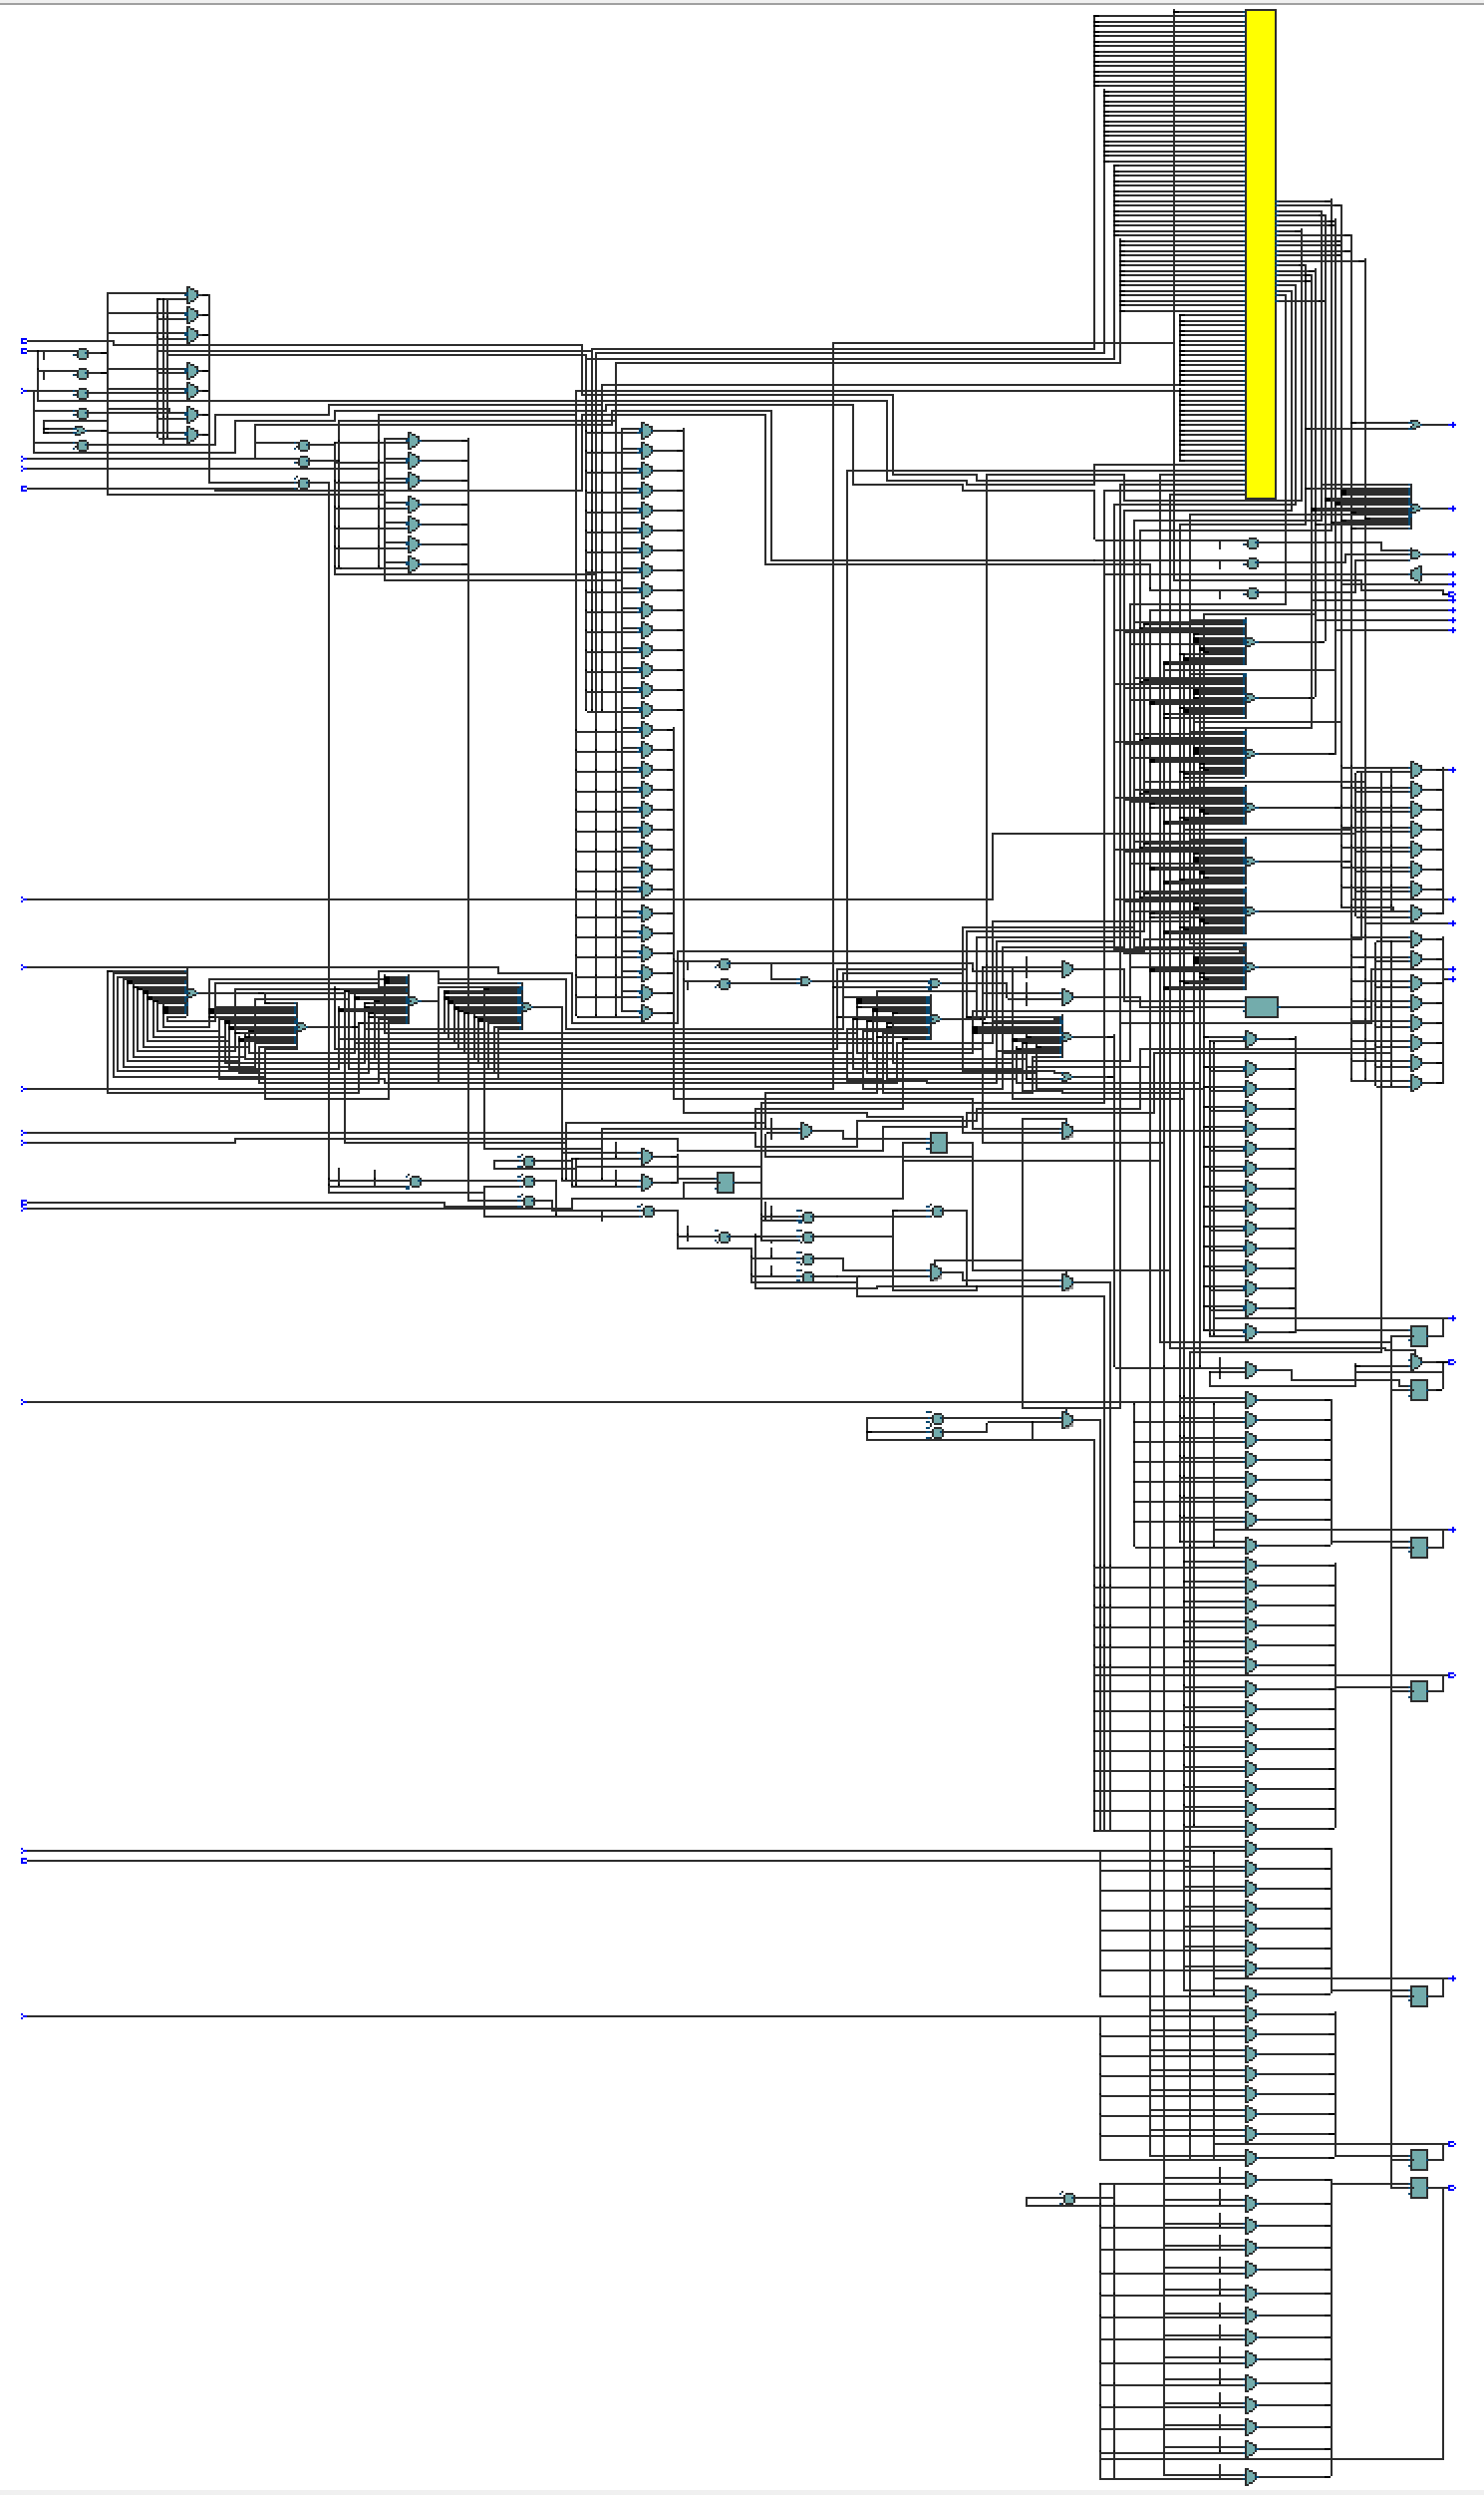
  - Finite State Machine view
兩張圖搭配看更好理解!
  - Fmax summery
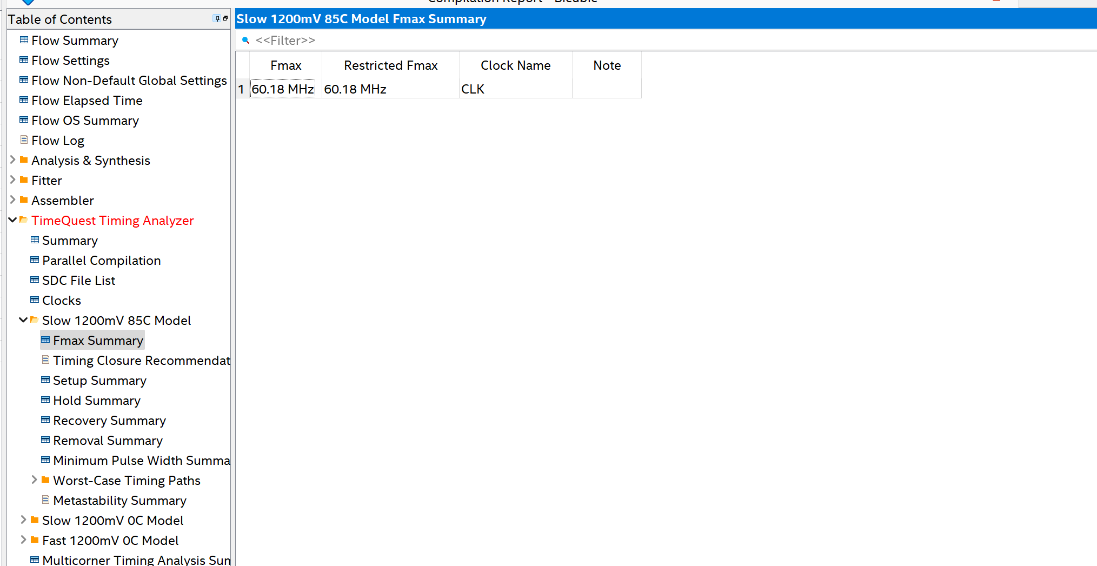
  - worst-case timing paths
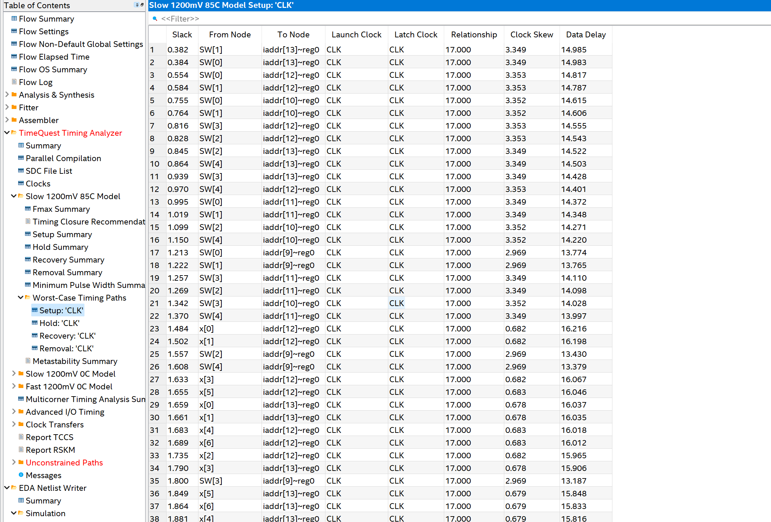
  - flow summery
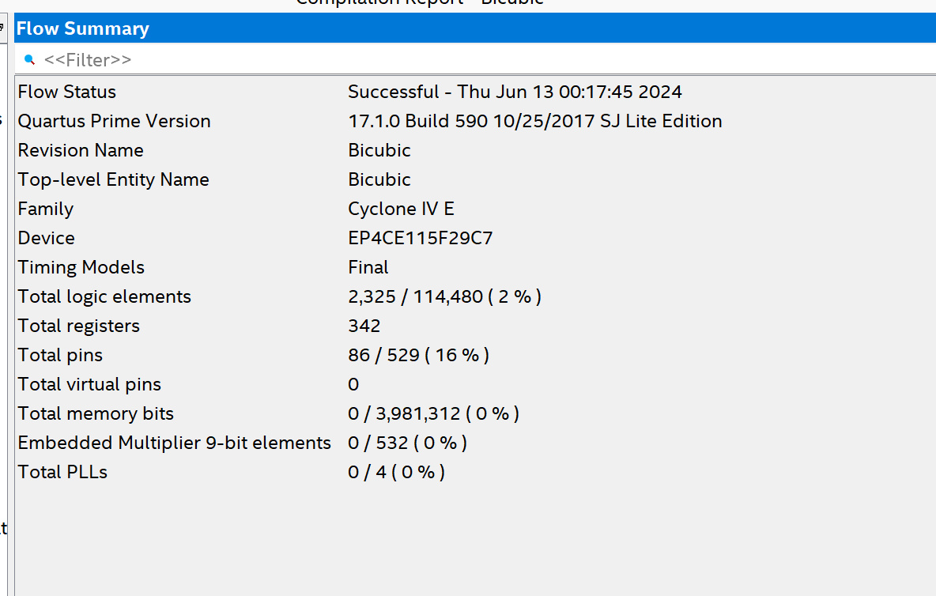

- Please explain what setup time and hold time violations are , and how you avoided or resolved them in this semester’s labs? (25%)
setup time和hold time是確保同步電路正常運行的兩個重要參數。
Setup Time:
設置時間是指在時鐘邊沿到來之前，數據必須穩定且有效的最小時間。換句話說，數據信號需要在時鐘信號變化（上升沿或下降沿）前的一段時間內保持不變，這段時間即為設置時間。
違反情況：
設置時間違反發生在數據信號在時鐘邊沿到來之前沒有足夠的時間穩定，導致觸發器或鎖存器無法正確捕捉數據。
解決方法：
1. 增加時鐘週期： 增加時鐘週期可以給數據更多時間在時鐘邊沿到來之前穩定下來。
2. 優化critical path：減少數據路徑的延遲，例如單個state所需的邏輯運算盡量不要太多。
3. 調整寄存器之間位置： 適當調整寄存器的位置，使數據傳輸距離最小化，從而減少延遲。
Hold Time:
定義：
保持時間是指在時鐘邊沿到來之後，數據必須繼續保持穩定且有效的最小時間。也就是說，數據信號需要在時鐘信號變化後的一段時間內保持不變，這段時間即為保持時間。
違反情況：
保持時間違反發生在數據信號在時鐘邊沿到來之後過早變化，導致觸發器或鎖存器捕捉到不正確的數據。
解決方法：
1. 插入延遲：在數據路徑上插入適當的延遲元件，使數據變化時間推遲，從而滿足保持時間要求。
2. 優化電路設計：調整電路設計，確保數據在時鐘邊沿後能夠保持足夠長的時間。
3. 調整寄存器位置：類似於設置時間問題，可以調整寄存器的位置以控制數據的到達時間。
在本學期實驗中如何避免或解決這些問題

在本學期的實驗中，我們使用了一些方法來避免或解決設置時間和保持時間的違反問題：

1. 使用合適的時鐘頻率：根據電路的複雜程度和延遲情況，選擇合適的時鐘頻率，確保數據有足夠的時間穩定。
2. 設計優化：通過優化邏輯設計，減少數據路徑的延遲。例如，將多級邏輯門合併成單級邏輯門，或者使用更高效的邏輯結構。
3. 重定位寄存器：在必要時，重新安排寄存器的位置，縮短數據傳輸的距離，從而降低延遲，滿足設置時間和保持時間要求。
4. 插入緩衝器：在數據路徑中插入緩衝器以調整信號的傳輸時間，從而避免保持時間的違反。

這些方法幫助我們在本學期的實驗中有效地避免或解決了設置時間和保持時間的違反問題，確保了電路的穩定和可靠運行。
這次的lab其實很容易造成timing violation，
為了因應此問題，除了以上還可以做pipeline，為了可以縮點clock cycle ，我有特地留了三個cycle來做pipeline，縮短我的critical path。
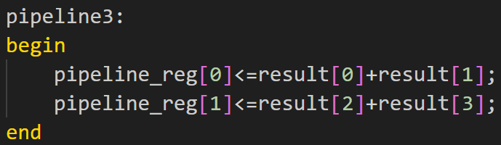

- lesson learned in this lab and this semester. (30%)
在這次作業中，通過設計和實現一個雙三次內插（Bicubic Interpolation）模組來達成放大圖片，還有本學期全部lab讓我收益良多。
1. 硬體描述語言（HDL）設計
模組化設計：學會如何使用 Verilog 進行模組化設計，將複雜的功能分解為多個模組，便於測試和維護。
狀態機設計：理解如何設計和實現有限狀態機（FSM），包括狀態轉移邏輯和狀態更新。
組合邏輯和時序邏輯：學會區分並設計組合邏輯和時序邏輯，確保電路的正確性和可靠性。

2. 數字信號處理
內插算法：深入理解雙三次內插算法的原理和步驟，包括係數計算、乘法和加法運算。
數據處理：學習如何處理多位元的數據，進行位元運算和數學運算，並根據算法要求進行適當的數據處理。
3. 硬體架構設計
流水線設計：學會如何設計和實現流水線架構，提高電路的運算速度和效能。
多周期操作：理解如何設計需要多個時鐘周期才能完成的操作，並在有限狀態機中進行適當的狀態轉換和控制。

4. 電路性能優化
減少計算延遲：學習如何通過流水線技術和適當的硬體架構設計來減少計算延遲，提高運算效能。
資源利用率：理解如何有效利用硬體資源，避免不必要的硬體複雜性，優化電路資源的使用。
5. 調試和驗證
模擬和測試：學習如何使用模擬工具對設計進行驗證，確保其功能正確。
錯誤排除：通過測試和模擬發現和解決設計中的問題，提高電路的穩定性和可靠性。
6. 理論與實踐結合
理論應用：將課堂上學到的理論知識以及相關演算法應用到實際電路設計中，增強對理論的理解和掌握。
實踐經驗：透過這堂課大量的實作，積累設計和實現數字電路的經驗，讓我打下良好的基礎。

具體的學習收穫
設計過程
在設計過程中，理解了如何將數學算法轉換為硬體描述語言中的邏輯操作，並通過有限狀態機控制整個過程的進行。這包括從輸入數據的讀取、內插計算的多個步驟、結果的輸出到最終狀態的回復。
算法實現
針對這次的話學會了如何將雙三次內插算法的理論實現為具體的硬體操作，包括係數計算、乘法和累加操作。特別是在乘法運算中，通過位移和相加實現乘法，這在硬體設計中是非常重要的技巧。
性能考量
在設計中考慮了電路的性能，通過使用流水線技術將複雜的運算分解為多個步驟，以提高運算速度並減少每個時鐘周期的計算負擔。
錯誤處理與debug
在設計和模擬過程中，通過多次debug，學會了如何發現和解決設計中的錯誤。這包括數據溢出、數據不匹配、時序問題等，這些都是硬體設計中常見的問題。
結論:
終於寫到了最後一個作業，不僅培養了良好的基礎，還熬了很多夜@@，還學會了如何將複雜的數學算法轉化為有效的硬體設計，並掌握了設計和優化數字電路的技能，還有不停瘋狂的debug，這些經驗和知識對於我來說都是很珍貴的! 最後感謝老師及助教。

